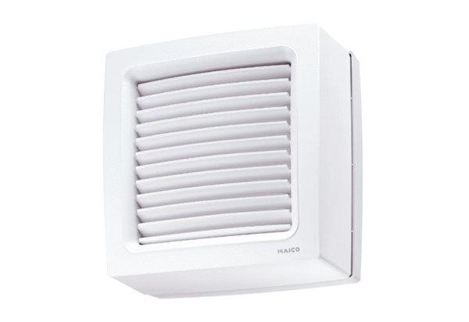Aksijalni prozorski ventilator EVN 15Jedinica za pakiranje: 1 komAsortiman: C
Broj artikla: 0080.0853Proizvođač: MAICO

